YILDIZ TEKNİK ÜNİVERSİTESİ
EĞİTİM FAKÜLTESİ
TÜRKÇE ÖĞRETMENLİĞİ BÖLÜMÜ
TÜRKÇE ÖĞRENME VE ÖĞRETME YAKLAŞIMLARI DERSİ
GRUP ÖDEVİ
Ömer Selim Sağlam 1909A058
Hüsna Arslan 1909A059
Aleyna Nazlı Kaygısız 1909A060
Çiğdem Dibekci 1909A061
Hande Canik 1909A062
Fatma Zehra Tayfur 1909A501
İrem Melisa Demir 1909A502
Cansu Güler 2009A607

Eğitim Bilişim Ağı: http://www.eba.gov.tr/
Morpa Kampüs: https://www.morpakampus.com/
Devo.com: https://www.devo.com/
Kolej.net: https://www.ekolej.net/
Zego eğitim: https://www.zegoegitim.com/
Okulistik: https://www.okulistik.com/
Dersimiz.com: https://www.dersimiz.com/
Vitamin eğitim: http://www.vitaminegitim.com/
Tonguç Akademi: https://www.tongucakademi.com/
Eğitimhane.com: https://www.egitimhane.com/
Türkçedersi.net: https://www.turkcedersi.net/
Çokbilgi.com: https://www.cokbilgi.com/
Derstürkçe.com: http://www.dersturkce.com/
Dilbilgisi.net: https://www.dilbilgisi.net/
Okulunuz.com: https://okulunuz.com/
Matematikkafe.com: https://www.matematikkafe.com/
Atatarih.com: http://www.atatarih.com/
GÖREV: Öğrencileri EBA’dan başka hangi eğitim sitelerine yönlendirebilirsiniz?Bu yaş grubu hangi web2 araçlarını kullanabilir?

İLKÖĞRETİM SEVİYESİ İÇİN YARARLANILABİLECEK WEB SİTELERİ

British Council: http://learnenglishkids.britishcouncil.org/en
Sesame Street (Susam Sokağı): http://www.sesamestreet.org
PBS Kids: http://pbskids.org/
Starfall: http://www.starfall.com/
Coolmath: http://www.coolmath.com/
Make me Genius: http://www.makemegenius.com/
Time for Kids: https://www.timeforkids.com/
National Geographic for Kids: https://kids.nationalgeographic.com/
How Stuff Works: https://www.howstuffworks.com/
Fun Brain: https://www.funbrain.com/
Nick Jr.: http://www.nickjr.tv/
Scholastic: https://www.scholastic.com/teachers/student-activities/
Kids Know It: https://kidsknowit.com/
Learning Games for Kids: https://www.learninggamesforkids.com/
Freddies Ville: https://www.freddiesville.com/
İLKÖĞRETİM SEVİYESİ İÇİN İNGİLİZCE EĞİTİM İÇEREN WEB SİTELERİ

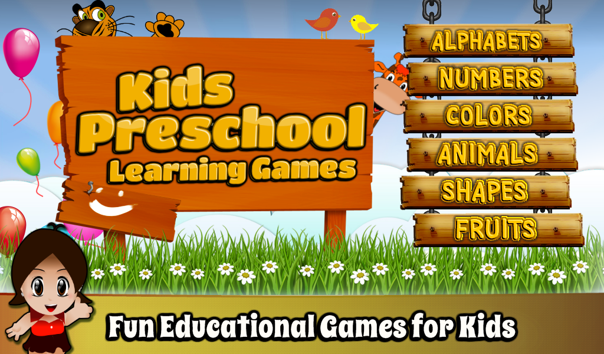
GÖREV:Akıllı ulaşım sistemleri parçasına uygun iki teknolojik resim bulunuz.
AKILLI ULAŞIM SİSTEMLERİ

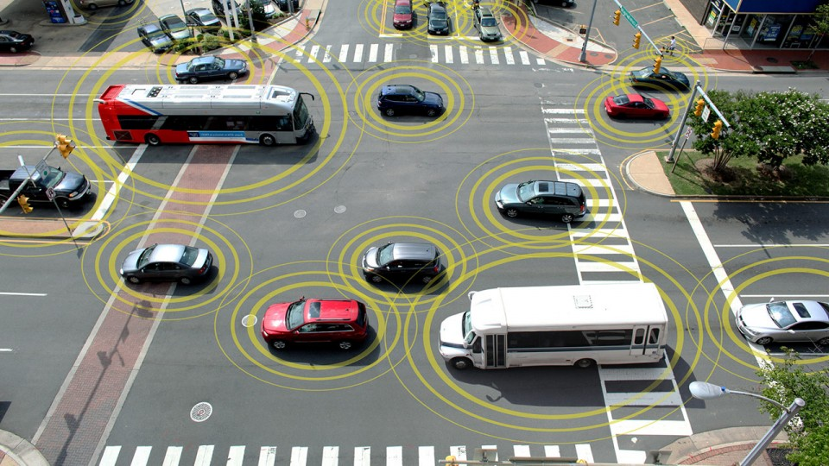

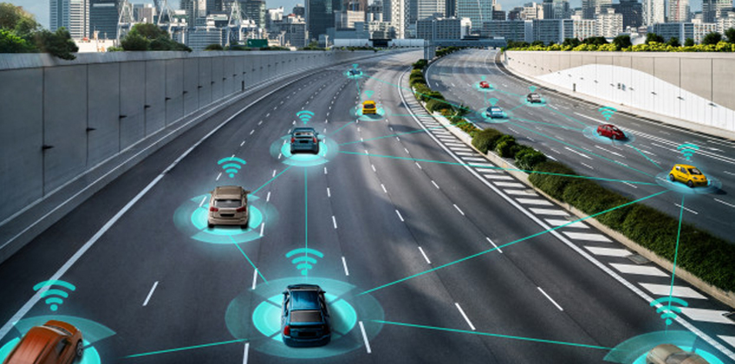
BİLİM VE TEKNOLOJİ:
GÖREV: WhatsApp gruplarında öğrencilere ve velilere bilim ve teknolojiyle ilgili neler paylaşırsınız?Temayla ilgili onlara hangi Youtube kanalını önerirsiniz?
Bilim ve teknoloji ile ilgili olarak öğrencilere ve velilere öncelikle 2017 senesinde müfredatımızdan çıkarılan evrim konusu ile ilgili paylaşım yapmak gerekir. Gerekir çünkü, bugün teknolojinin bu kadar ilerlemesinin altında evrimsel biyoloji bilgisi yatar. Canlıların temel özelliklerinden birisi, önceden komut almadan dışarıdaki değişime adapte olabilmektir. Bugün teknoloji dediğimiz şey aslında değişen ortamlara adapte olabilen makine ve sistemlerdir. Bu makine ve sistemleri yapabilmek çok uzun yıllardır bunu yapabilen organizmalardan fikir almadan çok zor bir iştir. Bu yüzden bugün en üst düzey teknoloji ile yapılabilen robotlar veya günlük kullandığımız sıradan ev aletleri bile temelinde fikrini biyolojiden alıyor. Denebilir ki bilim ve teknoloji, çok geniş bir şekilde canlı biliminden yani biyolojiden faydalanıyor.
Evrimin müfredattan neden çıkarıldığı tabii ki uzun süredir devam eden bir tartışma konusudur. Evrimin müfredattan kaldırılmasının gerekçesi olarak öğrencilerin bilgi düzeyinin bu konuya yeterli olmaması gösterildi. Aslında evrim bahsedildiği kadar karmaşık bir konu değildir. Hatta doğru bir şekilde anlatıldığı sürece anaokulundan itibaren bile anlatılabilecek bir konudur. Yukarıda bahsedilen biyolojinin omurgası evrim denebilir. Evrim olmadan biyolojide bahsedilecek konuları bir bütün içerisinde anlatmak neredeyse imkânsız olacaktır.
Evrim, diğer tüm bilim konularında görüldüğü gibi sıradan bir bilim kanunudur. Bu kanunun nasıl ve neden çalıştığını bizlere izah eden bilimsel verilere Evrim Teorisi, bu teoriyi araştırıp geliştiren bilim sahasına da evrimsel biyoloji denmektedir. Evrim, günümüzde sadece temel bilimleri anlayabilmek için kullanılacak bir konu olarak kabul edilmemelidir, aynı zamanda ekonomi ve mühendislik gibi önemli alanlarda kullanılan bir doğa kanunudur. Bir önceki paragrafta anlatıldığı üzere evrimi,daha küçük yaşlardan itibaren çocuklara öğretmek gerekir ki ülkemiz bilim konusunda gerçekten elle tutulur bir yol kat edebilsin.
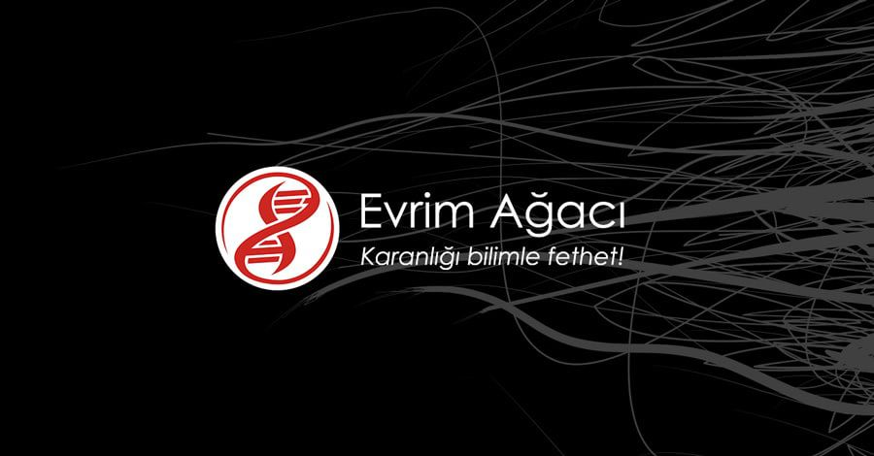
Çocuklara bir şeyi öğretmek için öncelikle onu sevdirmek gerekir. Youtube bilindiği üzere çok geniş bir yaş kitlesine hitap eden bir platformdur. Burada zaman geçiren birçok çocuk olmasına rağmen neden onlara evrim gibi mühim bir konu bu platfom üzerinde anlatılmasın? Bu konuda bizlere hizmet veren bir Youtube kanalı bulunmakta. Evrimi hiç bilmeyenler için, en sıradan bir insanın bile anlayabileceği şekilde anlatan bu kanal ‘‘Evrim Ağacı’’dır.Kısaca Evrim Ağacı’ndan bahsetmek gerekirse 5 Kasım 2010’da Ortadoğu Teknik Üniversitesi’nde Biyoloji ve Genetik Topluluğu altında Çağrı Mert Bakırcı liderliğinde kurulan bizlere evrim teorisi ve evrimsel biyolojiden en anlaşılır şekilde bahsetmeye çalışan bir Youtube kanalıdır.
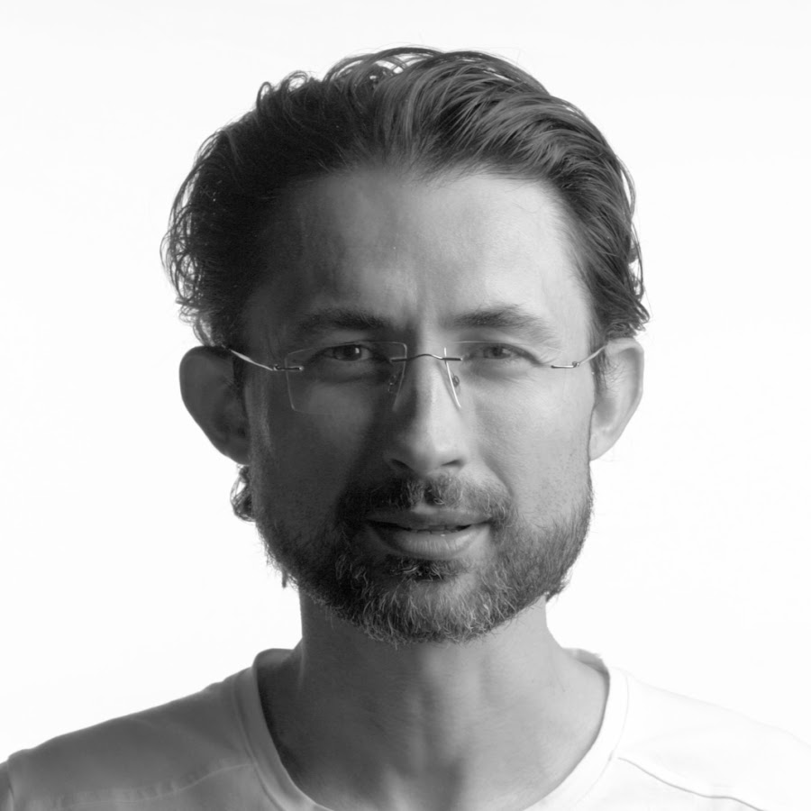
Youtube’da örnek olarak verilebilecek değerli kanallardan birisi de ‘‘Barış Özcan’’dır. Barış Özcan, doğrudan bilim kanalıdır denilemez, içinde birçok bilim ve teknoloji videosu da bulunan bir eğitim kanalıdır. Barış Özcan’ın kanalında sanat, tasarım ve teknoloji hakkında birçok video bulunmaktadır. Bu videolarını 4.3 milyondan fazla kişi yaklaşık 400 milyon defa izledi. Bunların arasında çok ilgi görenler teknoloji ve bilim hakkında anlattığı hikâyelerdir. Barış Özcan zaten kendisini hikâye anlatıcısı olarak tanımlamaktadır. Ayrıca Barış Özcan, aralarında TEDx’in de bulunduğu farklı farklı konferanslarda 600’den fazla konuşma yapmıştır. Son olarak Barış Özcan NASA’ya davet edilmesiyle ülkemizi gururlandıran isimler arasına girmiştir.
GÖREV: Bilim ve teknoloji temasında olan metinlerin sıralamasında mantık var mı?Siz nasıl sıralardınız?
5. sınıf ders kitabının Bilim ve Teknoloji temasındaki metinleri incelediğimizde tüm metinlerin sıralanışı bakımından herhangi bir mantıksal ilişki bulunmamakla birlikte bazı metinlerde içerik bakımından mantıksal bir ilişki bulunmaktadır. Örneğin “Sosyal Medya Psikolojinizi Etkiliyor” metni ve bu metinden sonra gelen “Medya Okuryazarlığı” metinleri medyanın insan üzerindeki etkisinden ve aldatıcılığından bahsetmektir. Aynı şekilde temada “Aziz Sancar”, “Edison”, “Pastör” metinleriyle önemli bilimsel buluşlar yapmış bilim insanlarından art arda bahsedilmiştir. Bununla birlikte tüm metinleri tema bakımından ortak mantıksal bir çerçeveye alabiliriz. Yani temadaki bütün metinlerde bilimsel ve teknolojik ögelerden bahsedilmiştir. Temada insanın ihtiyacından doğan, insanın hayatını kolaylaştırma amacı taşıyan bilimsel ve teknolojik buluşların insan hayatındaki yerinden ve etkisinden, tarihte önemli buluşları gerçekleştiren bilim insanlarından bahseden metinler bulunmaktadır.
Temanın en başında Barkod metninde market zinciri sahiplerinin marketlerinde satılan tüm ürünlerin bilgisini kaydedecek bir sistem araması sonucunda ortaya çıkmış barkod sisteminden, “Sosyal Medya Psikolojinizi Etkiliyor” metninde son yılların en önemli buluşu olan internetin bir ürünü olan sosyal medyada beğenilmeme korkusunun insanlarda psikolojik sorunlara yol açtığından yola çıkılarak teknolojinin insan psikolojisindeki etkisinden bahsedilmiştir. Aynı bağlamda “Medya Okuryazarlığı” metninde medyanın kurgusal olduğunu, belli bir ideolojiye ve belli ticari kaygılara sahip olduğunu bilinmesi ve sorgulayıcı bir bakış açısına sahip olunması belirtilir. “Akıllı Ulaşım Sistemleri” metninde uçak, gemi, araba, tren gibi teknolojik buluşlarla tarihten bu güne kadar ulaşımda büyük ilerlemeler yapıldığından bahsedilmekle birlikte ulaşımın sadece insanları veya yükleri bir yerden bir yere aktarma şeklinde kalmadığını kültürü de beraber taşıdığını ve ulaşım sayesinde bugünkü kentlerin temeli atıldığından bahsederek teknolojik gelişmelerin insan hayatını nasıl etkilediğine dair bir vurgu yapılmıştır. Temada teknolojik buluşların yanı sıra önemli buluşlara imza atmış bilim insanlarına da yer verilmiştir. “Aziz Sancar” metninde 2015’te Nobel Kimya Ödülü alan Aziz Sancar’ın ABD’deki yıllarından, Edison metninde elektrikli ampulü bularak insan yaşamında büyük değişiklik yaratan Amerikalı mucit Thomas Edison’un annesinin ameliyatı için yaptığı ışık oyunundan ve “Pastör” metninde Binlerce yıldır insanların canını yakan kuduz hastalığına karşı kuduz aşını bulan Louis Pateur’dan bahsedilmiştir. Temanın son metni olan “Kitabın Kısa Tarihi”nde Çin’de kağıtın keşfedilişiyle kitapların uzun süre elle yazıldığı için hem çok az hem de çok pahalı olduğundan matbaanın icadıyla kitap üretiminin artarak ucuzladığı ve tüm dünyaya yayıldığından bahsedilerek büyük buluşların insan ihtiyacından ortaya çıktığı vurgulanmıştır.
GÖREV: Bilim ve teknoloji temasına öykü dahil etmek isterseniz hangisi olurdu?
5.sınıf Bilim ve Çocuk temasına bir öykü eklemek isteseydim “Yunus Gezegeni Mars” öyküsünü eklemek isterdim. Bu öykü çocuk tarafından yazılmış bir öykü olduğu için 5.sınıf öğrencilerine daha iyi hitap edeceğini düşündüm. Öyküde bilim adamları dünyadaki bir sorunu çözmek içim uğraşmaktadırlar. Bu sorunu çözmek için nanoteknoloji ve uzay yolcuğu gibi çözümlere başvurmalarından dolayı Bilim ve Teknoloji olan temamıza uygun bir öykü olacağını düşündüm. Kısaca öyküden bahsedersek bilim adamları dünyada nesli tükenmekte olan yunuslar için çözüm yolu ararken bir yanlışlık sonucu yunusların daha fazla çoğalmasına neden olmuşlar. Yaptıkları bu hatayı düzeltmek için yunusların boyutunu nanoteknoloji kullanarak bir bardağa beş yunus balığı sığacak şekilde küçültmüşler. Fakat bunun pek yardımı olmamış çünkü yunusların sayıları artmaya devam etmiş. Daha sonra Mars’ta su bulunmasıyla dünyadaki yunusları Mars’a yollamaya karar vermişler. Böylece Mars bir yunus gezegeni olmuş.

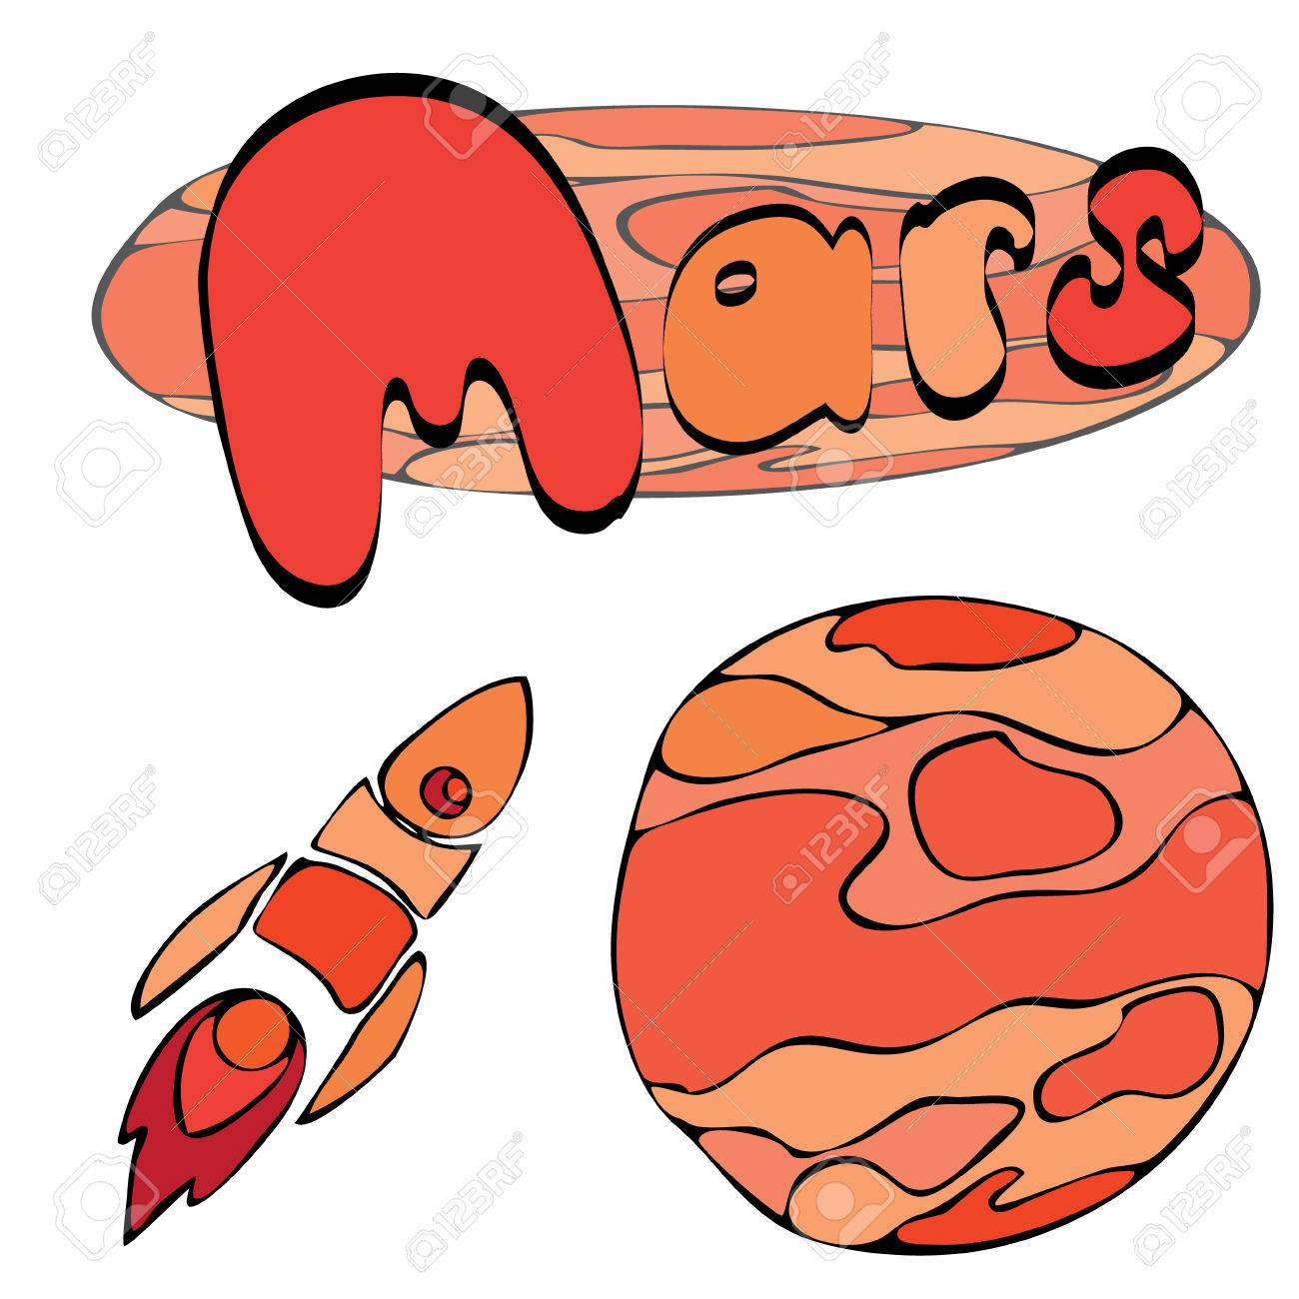

YUNUS GEZEGENİ MARS
İnsanlar 2001 yılında türleri tehlikede olan yunuslar için bir çözüm yolu aramıştı. En sonundan bilim adamlarının bulduğu bir formül yunuslar üzerinde uygulandı. Formülü dozundan fazla kullanan bilim adamları yunusların aşırı çoğalmasına neden oldular. 2053 yılında denizlerde, göllerde, bütün su birikintilerinde yunuslar görüldü. Bilim adamları, tekrar yoğun bir çalışmaya koyuldular ve nanoteknoloji yardımıyla bir su bardağına beş yunus balığı sığacak şekilde yunusları küçülttüler. Artık her evde en az iki yunus vardı.
İnsanlar arası iletişimin yavaş yavaş koptuğu bu dünyada insanlarla iletişim kurabilen yunuslar onlarla konuşup dertleşmeye başladılar. Çünkü yunuslar insanları anlıyor ve konuşmasalar da inşalara bir takım sesler ve hareketlerle istediklerini anlatabiliyorlardı. İnsanlar evlerindeki yunusları ailelerinin bir parçası olarak kabul etmişlerdi. Uzun bir zaman geçmişti, ancak bilim adamları herkese ‘Yunusları sudan çıkarın.’’ dedi. Kimse yunusların bu duruma düşüp ölmesine izin vermedi. Bilim adamları neden bunu istediklerini anlatıp içinde bulundukları durumu söyleyince herkes zor olsa da yunusları sudan çıkardı. İnsanlar gözyaşları içinde yunusların bu durumuna üzülürken daha önceden televizyonda yunusların sudan çıkarılması gerektiğini söyleyen bilim adamları bu kez de yunusları hemen tekrar suya koymalarını söylüyordu. Acaba neden? Yarım saat sonra televizyonda olayı açıklayan bilim adamı şöyle dedi:
‘’Mars’a gönderdiğimiz AKFA 24 roketi son 20 yıldır Mars’ ta su görüldüğünü gösterdi. Mars’a yunusları göndereceğiz ve orada rahatça yaşayacaklar. Sizlerde istediğiniz zaman arkadaşlarınızı ziyaret edebileceksiniz.’’
Dünyadakiler sevinç içinde televizyonu izliyorlardı. Bazı yunuslar uzun bir çalışma sonucu Mars’ın sularında mutlu bir şekilde yaşamlarını sürdürdüler. Bazılarıysa dünyada kaldı.

Satılmış Kaya
(Kaynak: Bilim ve Çocuk dergisi, Ocak 2002,Sayı:49)

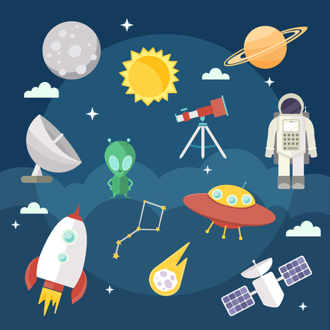

GÖREV: Yürütülmüş sosyal duyarlılık projesi neler olabilir?

SOSYAL SORUMLULUK

Etik kurallar çerçevesinde bir birey ya da kuruluşun toplumsal yarar durumuna göre hareket etme durumudur. Sivil toplum, özel ve kamu sektörünün bir hedef etrafında birleşerek, ortak yaşama yönlenmeleri durumudur. Bireysel veya örgütsel olarak oluşan sorunlara karşı duyarlı olma durumudur.

Sosyal Sorumluluk Projelerinin Türleri Nelerdir?

Yaşlılar ve çocuklarla ilgili projeler, kadınlar ve çocuklar ile ilgili projelerdir. Eğitim alanında projeler, sağlık ve hastalıkla ilgili projeler ve sokak hayvanları ile ilgili projeler olarak devam ettirilebilir. Genel olarak bu projelerin türleri, çeşitli alanlara ve guruplara yöneliktir.

Eğitim Üzerine Yapılan Sosyal Sorumluluk Projeleri Nelerdir?

Haydi Kızlar Okula, 7 Çok Geç, Mektup Kardeşliği projesi başlıca projelerdir. Ardından Bir Çocuk Bir Umut ve Bir Silgi Bir Kalem projeleri gelmektedir. Son olarak ‘’Okuyan Türkiye İçin ‘’ Kitap Bankosu, Kardelenler Projesi sayılabilir.

Bir Çocuk Bir Umut Projesi

Bir Çocuk Bir Umut projesi eğitim alanında projeler arasında yer alır. 900 gönüllüsü bulunmaktadır. 55 şehirde 102 köy okulunda projeler gerçekleştirmiştir. Gidilen okulların 2010 yılından itibaren Milli Eğitim belirlemektedir. Projenin amacı, köy ve yatılı okullara giderek resim, edebiyat, mesleki yönlendirme vb. alanlarda etkinlik düzenlemektir. Aynı zamanda gittikleri okulların kütüphanelerini destekleme ve ana sınıfı ihtiyaçlarını karşılama amaçları da bulunur.

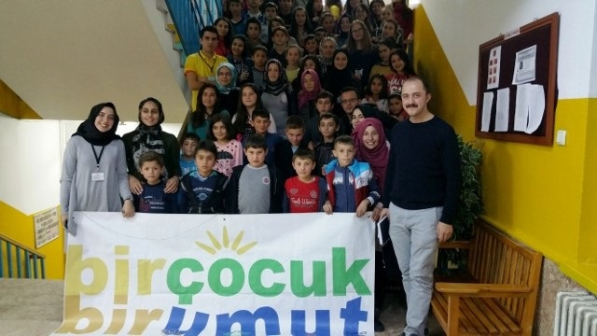

Mektup Kardeşliği Projesi

Eğitim alanında projeler arasında Mektup Kardeşliği de yer alır. Her bölgede yer alan gönüllü mektup ağabey ve ablaları, dezavantajlı bölgelerdeki öğrenciler ile mektuplaşarak rehberlik görevi üstlenmektedir. Bu projenin amacı mektuplaşma kültürünü canlandırmaktır. Diğer amaçları ise kültürel köprülerin oluşmasını sağlamak ve zor şartlar altında eğitim gören öğrencilere maddi ve manevi anlamda destek olmaktır.

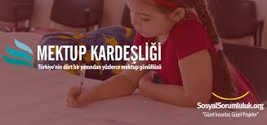

GÖREV:5.Sınıfların izleyebileceği belgeseller neler olabilir?
TELEFONUN İCADI BELGESELİ

( DA VİNCİ KİDS)
Dünyanın öbür ucunda yaşayan bir tanıdığımızla telefon yoluyla konuştuğumuzda telefonun önemini anlıyoruz. Peki telefon nasıl icat edildi? Her şey nasıl başladı? Yerli Amerikalılar mesaj yollamak için dumandan faydalanırmış. Bir üfleme dikkat, iki üfleme her şey yolunda demekmiş… Ancak elektriğin icadıyla telgraf hayatlara girmiş. Telgrafta tek seferde tek sadece bir mesaj gönderiliyormuş. Graham Bell çoklu mesaj gönderilen harmonik telgrafı keşfetmiş. O gün harmonik telgraf denilen alet günümüz telefonudur. Alexander Graham Bell kulağı duymayanlara öğretmenlik yapıyordu. Günün birinde bu öğretmenin telefonu icat edebileceğini kim düşünebilirdi?
Bell ve Watson birlikte çalışmaya başladılar. Bell ve Watson, Haziran 1875’te elektriksel olarak kısa sürede gerçekleşecek konuşmayı iletebilecek bir cihaz oluşturmayı hedefledi.
“ Watson, buraya gel, sana ihtiyacım var’’
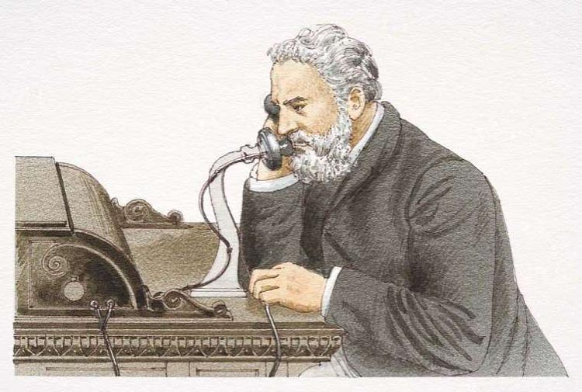

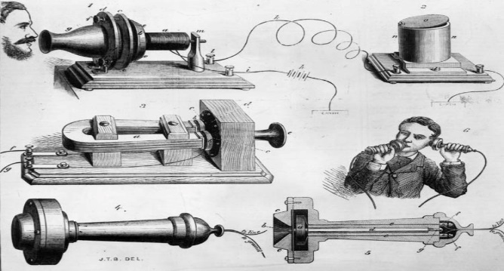
Haziran ayının başlarında Graham Bell harmonik telgraf üzerinde çalışırken, telden bir ses duyabildiğini keşfetti. Tüm bunların ışığında çalışmalar devam ederken Mart 1876’da Bell, yandaki odada bulunan asistanı Watson’la konuşmayı başardı.
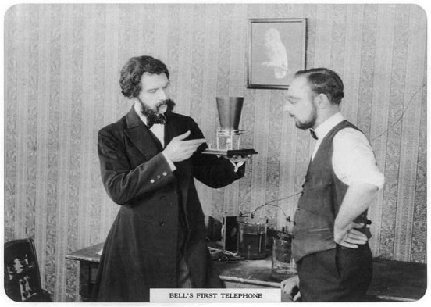
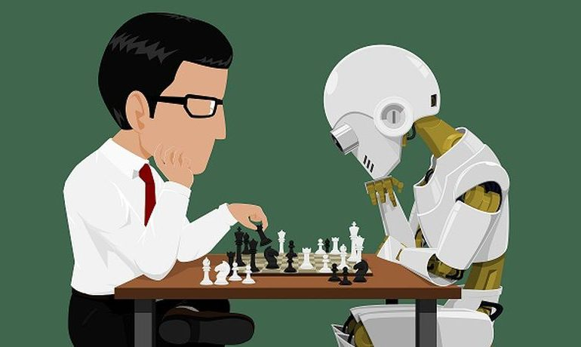
YAPAY
ZEKA
BELGESELİ
Kendi kendini sürebilen bir arabanın, endüstriyel bir robotun, yüz tanımanın ortak noktası ne olabilir? Tüm bunlar yapay zekanın gelişimi ile ortaya çıkmış aktörlerdir.
İnsan nüfusunun büyük bir çoğunluğu günlük hayatta yapay zekanın faydalarını kullanır.
Modern tanıma göre yapay zeka bilgisayarın veya bilgisayar kontrolündeki bir robotun çeşitli faaliyetleri zeki canlılara benzer şekilde yerine getirme kabiliyetidir. Başka bir deyişle, yapay zeka bilgisayarın insanlar gibi düşünmesini sağlar. Makinelerin karmaşık sorunları insana benzer şekilde çözmesine yardımcı olur. İsminden bağımsız olarak çok zekidir.
Yapay zekanın ortaya çıkışı eskiye dayanmaktadır. Bilim insanları sürekli olarak yapay zekayı geliştirmektedir. Makine uygarlığı inşa edilmektedir. Yapay zekanın ulaşacağı son alan otomatik öğrenmedir. İnsanlar gibi deneyim kazanabilirler. Makinelerde kısa süreli hafıza kaybı, depresyon ve yorgunluk yoktur. Yakın bir gelecekte makinelerin kendi uygarlıklarını kurup kurmadıklarını öğreneceğiz.
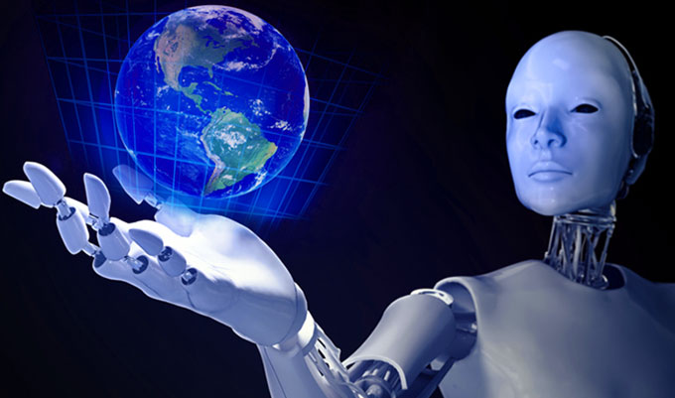

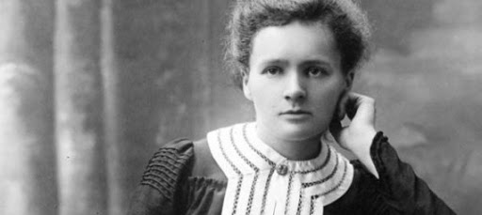
MARİE CURİE KİMDİR? BİLİM İÇİN ÖLEN KADININ BELGESELİ

Marie Curie (Skłodowska) Kimdir? Dünya tarihine ''bilim için ölen kadın'', iki Nobel ödülünü kazanmış ilk kadını, ilk profesör olan kadın olarak geçen ünlü fizikçidir. Hayatının her döneminde acılar ve mutsuzluklar onun peşini bırakmasa da o bilime inanarak dünyayı değiştirmenin yolunu bulmuştur. Dünyada bize ilkleri yaşatan muhteşem bir bilim insanının hayatına gelin yakından bakalım.
Maria Sklodowska öğretmen bir ailenin kızı olarak 7 Kasım 1867’de Varşova’da dünyaya geldi. Annesi ve babasının öğretmen olması onun için büyük bir şanstı ve bütün hayatı boyunca ona şans sağlayacaktı. Ablasını tifüsten kaybetti. Ablasının ölümünü atlatamadan annesini de veremden kaybetti. Bunun üzerine babası da işsiz kaldı. Eğitimi insanların kurtuluşu için bir yol olarak görüyordu. Eğitimine devam etti. Liseyi derece ile bitirdi.
Marie 1891 yılında kaydolduğu fen fakültesini bir buçuk yıl sonra bitirdi ve fizik diploması aldı. Mezun olduktan sonra yüksek lisans sınavında da birinci oldu ve eğitimine matematik alanında devam etti. O yıllarda dünyada kadından bilim insanı olmaz, dâhilerin hepsi erkektir düşüncesi hakimdi. Marie o yıllarda Pierre Curie ile tanıştı ve evlendi. Yüzüne derin bir hüzün kalbine acılar yerleştiren hayatı içinde tuttuğu potansiyele ışık tutmuş ve laboratuvarında olağanüstü işlere imza atmıştı. Üzerinde yıllarca çalıştığı radyoaktif elementlerle ilgili buluşlarının dünya bilimine katkısı ona iki kez Nobel ödülü kazandırdı. Dünya üzerinde hem fizik hem de kimya alanında ödül alan ilk kadındır. Kızları da Nobel ödülü almıştır. Dünyanın en çok Nobel ödülü alan ailesi unvanına sahip olmuşlardır. Toplumun kadınlara bakış açısına meydan okumuş ve kadınların isterlerse her şeyi başaracaklarına insanları inandırmıştır. Marie’nin Pierre ile evliliği çiftin uzun yıllar sürecek olan çalışmalarının temelini oluşturmuştur. Birlikte polonyum ve radyumu bulmuşlardır. Radyoaktivite Marie ve eşinin en önemli ilgi alanlarından biriydi.

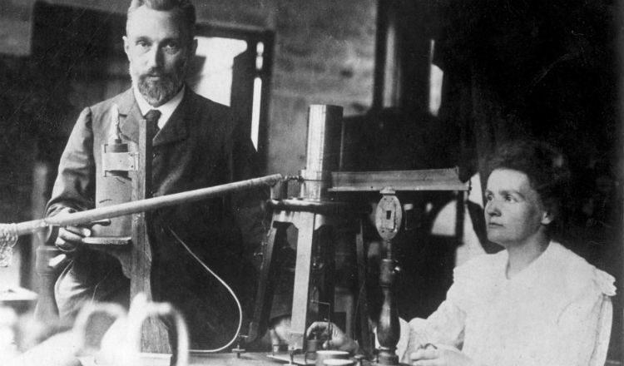

Pierre’in ölümünden sonra Sorbonne Üniversitesi’ndeki kürsüsü Marie Curie’ye teklif edildi. Fransa’da ilk kez bir kadına profesörlük unvanı veriliyordu. Kendini tümüyle ders vermeye ve çalışmaya adayan Marie, arı metal halinde radyumu elde etmeyi başardı. 1934 yılında Marie Curie’nin kan kanserinin son evresinde olduğu açıklandı. Hayatını kaybettiğinde parmakları birçok ilke imza atan parmakları radyasyon yanıklarıyla doluydu. İşte bu yüzden bilim için ölen kadın olarak anılmaktadır.
‘’ Daha fazlasını yapamasak da her birimiz bir parça bilgi parıltısı yakalayabilirsek, insanlığın gerçek hakkındaki rüyasına mütevazı ve yetersiz olan bir şeyler katabiliriz. Karanlığın içinde görülen evreni şekillendiren büyük planın belirsiz ışıkları, bize parça parça gösterilen bu küçük mumlar sayesinde olacaktır. Bilimin öyle güzelliklere sahip olacağını ve ruhani gücünün bir dünyayı şeytanlardan kurtaracağını düşünenlerdenim. Gerçeğin belirgin ışığını arayın! İnsanlığın görüş alanı çok uzak olmasa bile ilahi adalet bizi hiçbir zaman hayal kırıklığına uğratmayacak. Her çağın kendi rüyası vardır. O halde dünün rüyalarını bir kenara bırakın. Bilginin meşalesini alın ve geleceğin sarayını inşa edin!’’
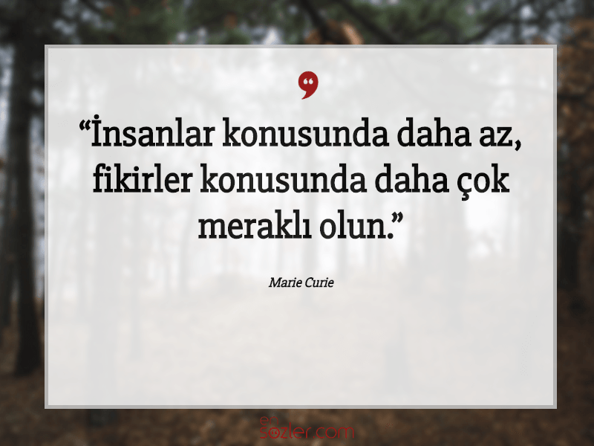
GÖREV: Bilim ve Teknoloji temasının konusu, ana fikri ve alt fikirleri nelerdir? Temadaki anahtar kelimeleri sıralayınız. Öğrencinizin temayla ilgili neyi tahmin etmesini isterdiniz?
TEMA:
Bilim ve Teknoloji
TEMANIN KONUSU:
Bilim ve Teknolojinin insana insan hayatındaki yararları ve zararları.
TEMANIN ANAFİKRİ:
Bilim ve teknolojiyle birçok buluş hayatımıza girdi. Bunlardan bazıları yaşamsal faaliyetlerimize katkı sağlarken bazıları bizi hayattan uzaklaştırdı.
TEMANIN ALT FİKİRLERİ:
- Teknoloji hayatımızın birçok yerinde bize kolaylık sağlar ve işlerimizi düzene sokar.
Bunun örneğini barkod metnindeki satıcıya sağladığı kolaylıktan ve ürünlerin bir düzen halinde satışa konulmasından çıkarabiliriz.

- İnternet, sosyal medya bağımlılığı bizleri ailemizden, arkadaşlarımızdan uzaklaştırarak yalnızlaştırır. İnternet karşısında çok fazla vakit geçirme sonucu da zaman kaybına yol açar. Aynı zamanda bu bağımlılık sonucu internetin yoksunluğu insanda depresyon gibi sağlık sorunlarına dahi yol açabilir.
Sosyal medya psikolojimizi nasıl etkiliyor metninde de bu sorunlardan bahsetmiş ve buna ek olarak sosyal medyanın bizleri tarihimizden, geleneklerimizden uzaklaştırdığını da eklemiştir.

- İnsanlar sosyal medyadaki bilgilere inanarak onları doğru kabul etmiş ve insanlarda oluşan sosyal medya bağımlılığı, yalnızlık ve beğenilmeme korkusunu da beraberinde getirmiştir.

- Bilim ve teknoloji geçmişten günümüze birçok şeyi değiştirmiş ve geliştirmiştir. Bu değişim ve gelişim her konuya etki ettiği gibi ulaşımın da daha konforlu ve düşük maliyetli olmasını sağlamıştır.

- İnternetin tüm dünyadaki yayılma hızı radyo, televizyon gibi iletişim araçlarını geçmiş ve hatta internete bağlı aygıt sayısı insan nüfusunu bile geçmiştir. Bu da internetin çok geniş bir teknolojik alt yapısına sahip olduğunu göstermektedir.

- Teknoloji, gerek ulaşım gerekse imkân yönüyle bölgeleri kent ve kırsal olarak ayırmış ve kentleri medeniyetin ilerlemesine sahne olan, sebep olan organize yaşam ve teknolojik gelişmenin yaratıldığı esas noktalar olarak tanımlamıştır.

- Bilim ve teknoloji insan yükünü hafifleterek bütçe ve zaman tasarrufu sağlamıştır.

- Bilim ve teknoloji, insanın merak, hayal gücü bazen de zorunluluğu sonucu ortaya çıkmış ve bizlere de zor zamanlarımızda yardımcı olmuştur.

TEMANIN ANAHTAR KELİMELERİ:
İnternet, akıllı sistemler, sosyal medya, takipçi, fenomen, e-posta, arama motoru, iletişim araçları, gelişim, ulaşım, teknolojik alt yapı, demir yolu, kara yolu, zaman tasarrufu, zaman kaybı, bilim insanı, buluş, mucit.

ÖĞRENCİNİZİN TEMAYLA İLGİLİ NEYİ TAHMİN ETMESİNİ İSTERDİNİZ?
Uçaklarda hem yolcular hem de ağır eşyalar taşınır. Ve hatta ülkeler arası yolculuklar bile yapılır. Peki uçaklar havada nasıl uçar ve bunca yüke rağmen nasıl düşmez ve dengede durabilir?
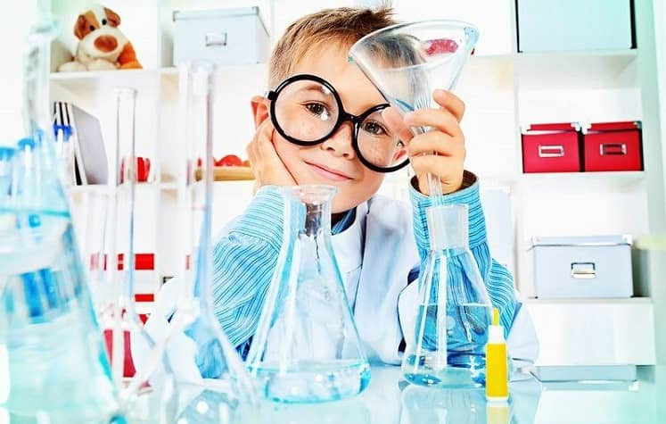

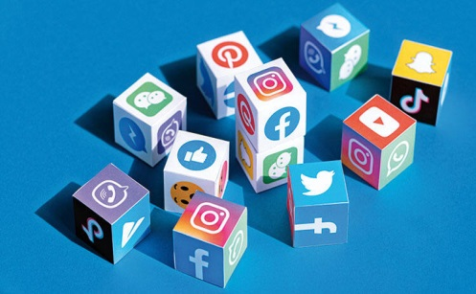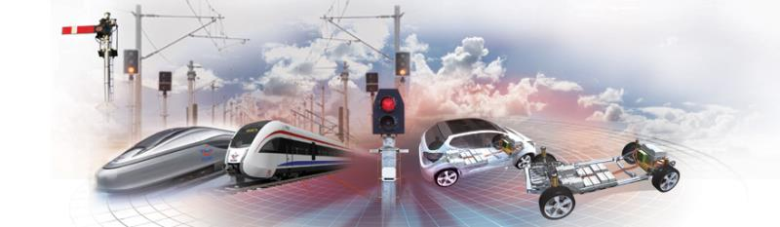

GÖREV: Bu temaya bir metin dahil etmek isteseniz hangi metni seçersiniz?
Seçtiğimiz metin Tübitak Dergisi’nin Ekim 2020 sayısından alınmıştır.
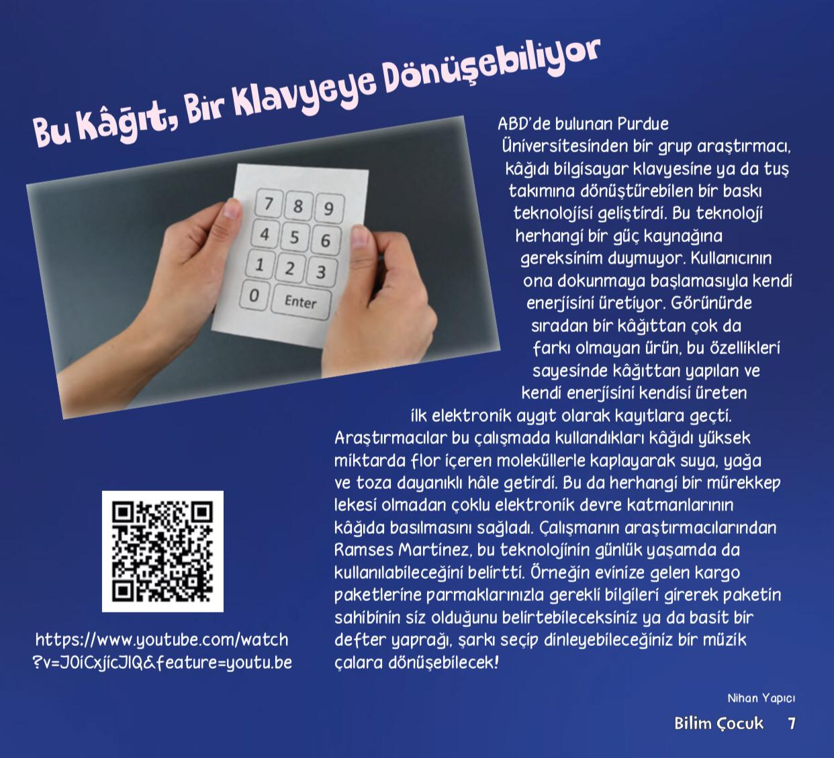

GÖREV: Öğrencinin sosyal medya ile ilgili neyi araştırmasını istersiniz?

Sosyal medya, günümüzün en önemli ve en çok kullanılan kitle iletişim araçlarındandır. Günümüzde sadece kitle iletişim aracı olarak değil, aynı zamanda bilgi edinmek için bir araç olarak kullanılıyor. Sosyal medyanın yararları olduğu gibi zararları da oldukça göz önünde. Peki sosyal medyayı zararlı hale getiren bizler miyiz? Bu kavram bize sunulan bir fırsat ve biz mi bunu kötü değerlendiriyoruz? Yoksa sosyal medya tek başına zarar veren bir olgu mu? Neredeyse tüm öğrencilerinde gözlenilen sosyal medya bağımlılığının önüne geçmek için neler yapabiliriz?
5. sınıf öğrencileri için sosyal medyayı yararlı hale getirme konusu üzerinde duralım. Bu yaştaki öğrencilere bunu anlatabilmek için, kendilerinden konu ile ilgili araştırma yapılması istenebilir. Sosyal medya, bireylerin ihtiyaçlarına yönelik gelişim göstermektedir. Buna bağlı olarak 5. sınıfa giden bir öğrencinin ihtiyaçlarını eğitim kapsamında düşünürsek, derslerinden daha çok verim alması olabilir. Okulda öğretmeninden dinlediği dersi eve gidince tekrarlayan öğrenci, belki yazdıklarını okuyarak hafızasında canlandıramadığı bilgileri internet yoluyla; video, resim, grafik vb. araçlarla destekleyebilir. Ben olsaydım, 5. sınıf öğrencilerine sosyal medyayı nasıl kendi yararlarına kullanabileceklerine, derslerinde kendilerine katkı sağlayabilecek konu anlatım ve soru çözüm videoları içeren internet sitelerini nasıl değerlendirdiklerine dair bir araştırma yapmalarını isterdim. Bu araştırmada öğrencilere sosyal medyada fazla ve boş zaman harcamak yerine derslerindeki verimin artması için sosyal medya aracılığıyla neler yapılabileceğini göstermek isterdim. Belki bu bağımlılığın önüne geçmeyebilir fakat bunu kavrayabilen öğrenciler sosyal medyayı, boş zaman geçirmek yerine bilgi edinebilecekleri bir platform olarak düşünebilirler.

